Bussresa med Göinge TrädgårdsSällskap
Vi hälsades varmt välkomna av Thyra (vår reseledare och guide).
Vi tar oss via E 22 mot Galtsjön, där vi avnjuter vår medhavda kaffekorg. Efter cirka 1 timme är vi så framme vid vårt första besöksmål ”Demånes värld” i Johannishus. Här möts vi på trappan av konstnären själv. Trappan, som tillhör den gamla folkskolan byggd 1920 som numera är Susannes bostad och utställningslokal sedan 28 år tillbaka. Susanne berättar att när hon köpte byggnaden var den nästan fallfärdig men nu är den en väldigt fin byggnad både utvändigt och invändigt.
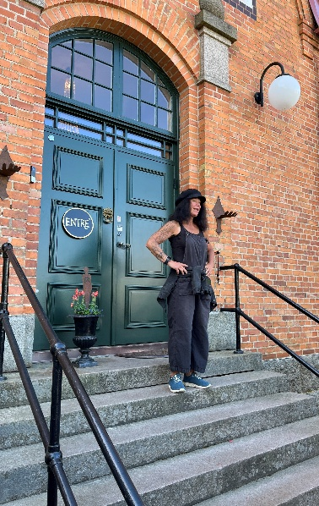. 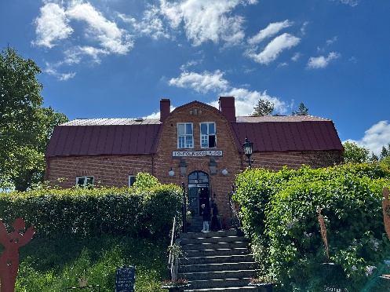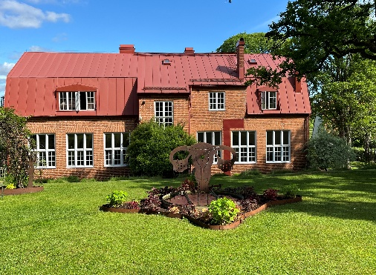Tiden vi tillbringade här fick vi se alla konstverken och bilder m.m. plus hennes välkomponerade trädgård. Susanne berättade om sitt liv och utställningar hon haft. Här fanns också möjligheter att köpa lite av hennes alster med hem.
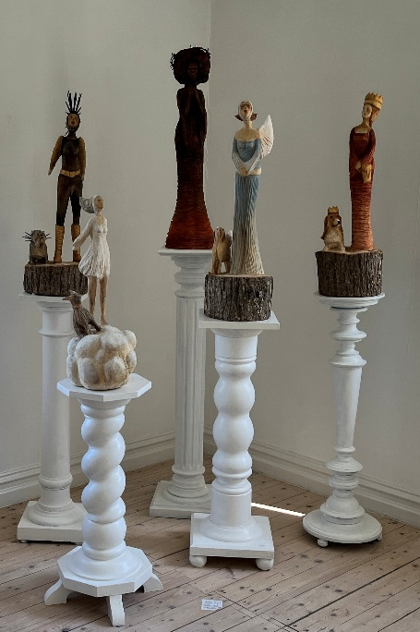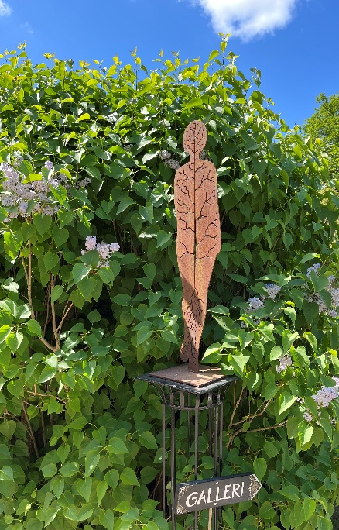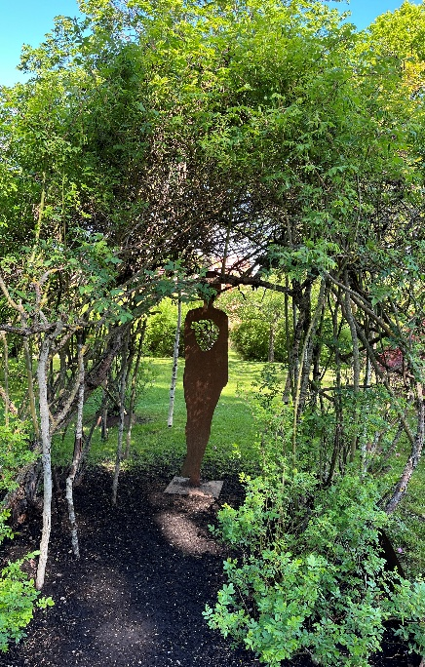
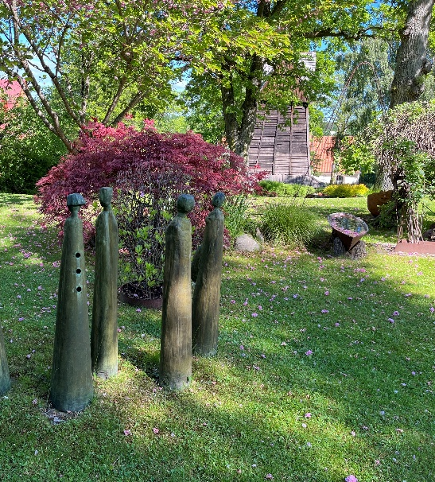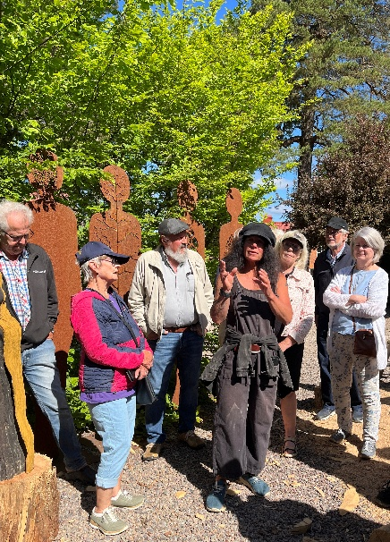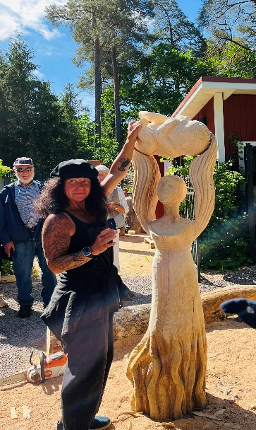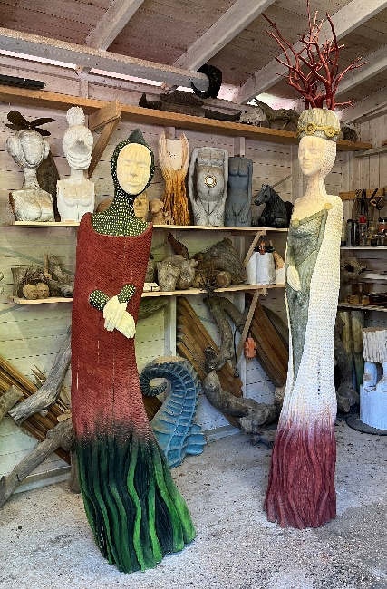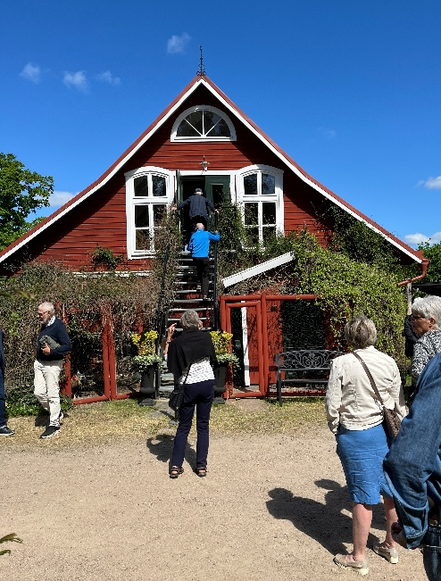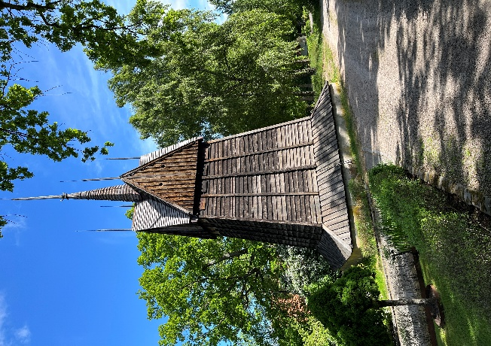
Efter cirka 1½ timmas intressant guidning tog vi farväl av detta förunderliga ställe.

Vårt spännande ”udda ting” som visade sig vara Bredåkra kyrkogård i Kallinge. Kyrkogården rymmer idag 9000 gravplatser. Planterade hängalmar och tujor – sorgträd och uppståndelseträd – och åtskilliga gravplatser, bevarade så som de ursprungligen gestaltats och har gett platsen ett slags reservatskaraktär som förstärks av åldriga gravmonument. Sedan drabbades hängalmarna av almsjuka och alla 134 dog. Cirka 15 av de döda hängalmarna får stå kvar som trädruiner. Det är här Susanne Demåne kommer in i bilden. Hon fick uppdraget av Svenska kyrkan i Ronneby församling att på Bredåkra kyrkogård utföra dessa fantastiska konstverk på några av de döda hängalmarna.
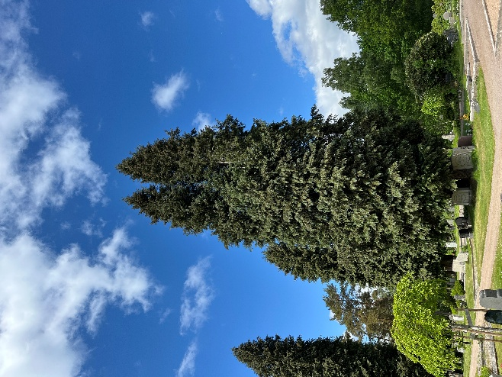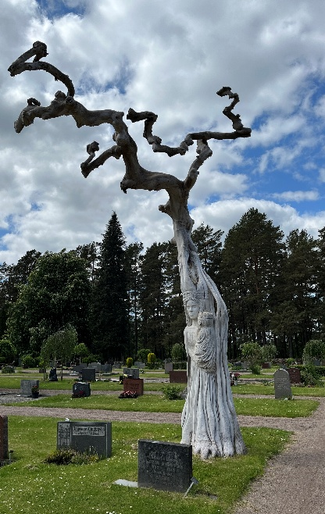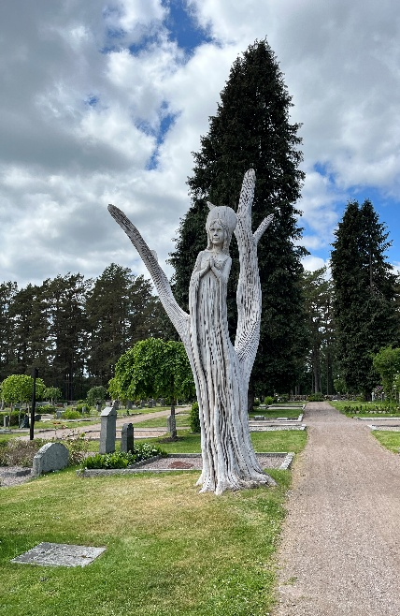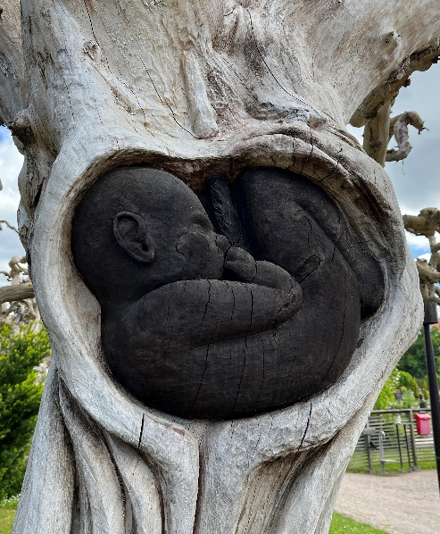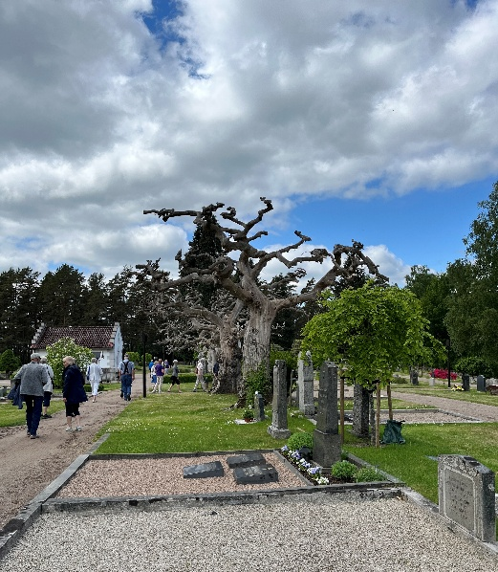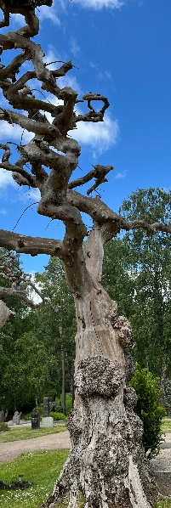
Åker vidare mot Ronneby Brunn där lunchen väntar på oss. Det blev salladsbord, bröd, soppa och varmrätt som smakade förträffligt samt till kaffet fick vi äppelkaka med vaniljsås. Inga bilder på maten! Endast på bussen och deltagarna.
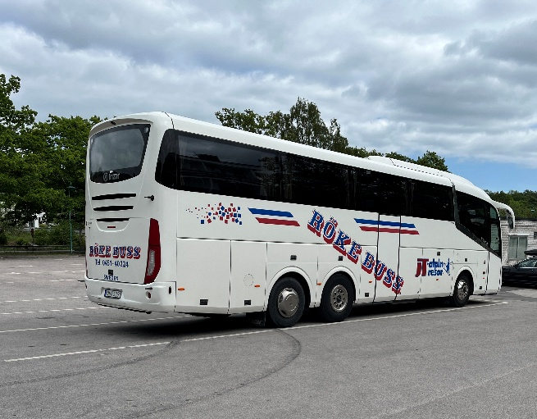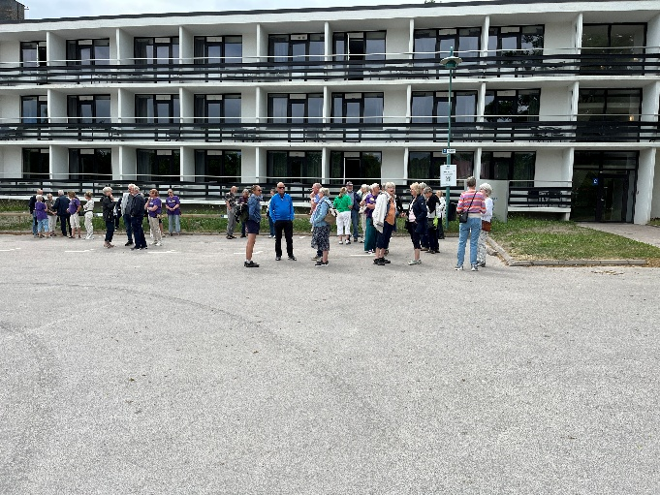
Fyllda med ny energi åker vi till Plantrikets plantskola, där vi efter information, rundvandring och ev inköp, samlas för eftermiddagskaffe/dryck och wienerbröd. Inga bilder här!
Sista aktiviteten blir besök i en privat trädgård hos Tina Osbjer i Ronneby. Trädgården ligger vackert på en sluttning mot Härstorpssjön. Tina har skapat flera trädgårdsrum t ex trädgårdslandet, växthuset, surjordspartiet, stubberiet och stenbrottet. Växterna är anpassade efter de olika rummen och för att gynna bl a fjärilar och bin. Här blev vi också varmt välkomna av Tina. Nu fick vi uppleva denna otroliga trädgård med alla sina rum, på egen hand.
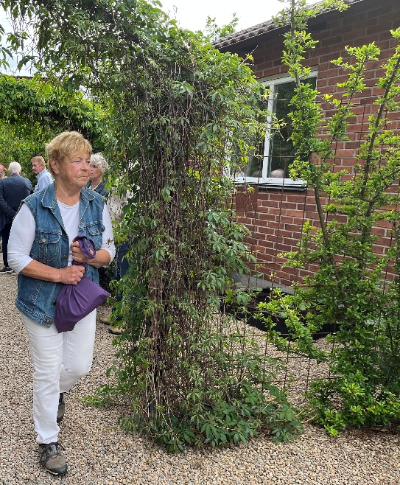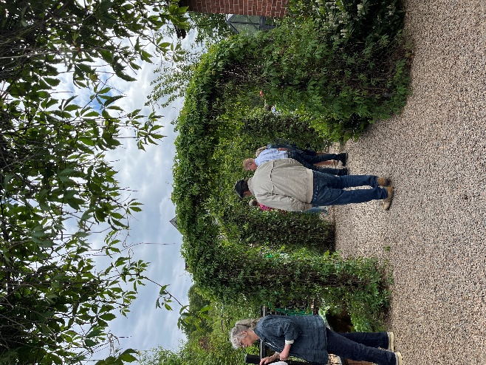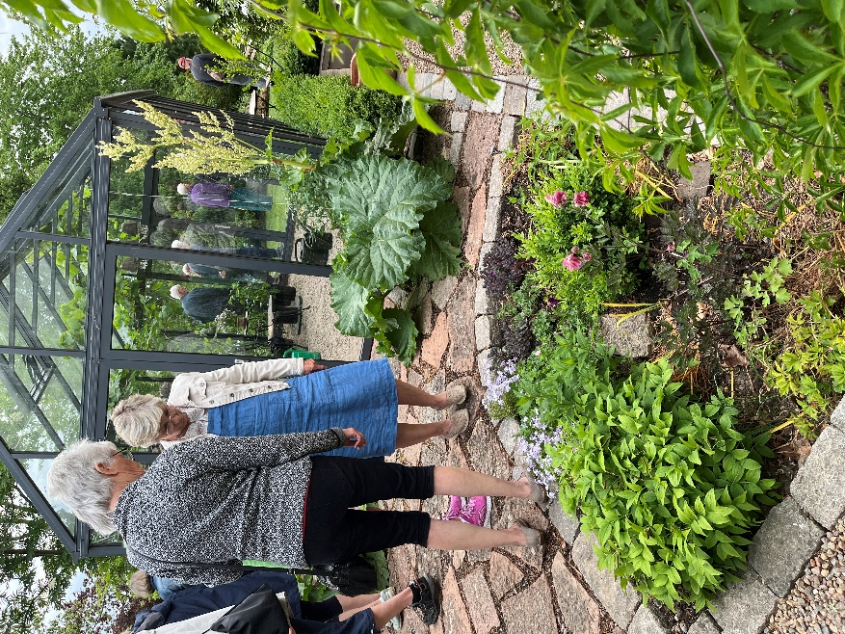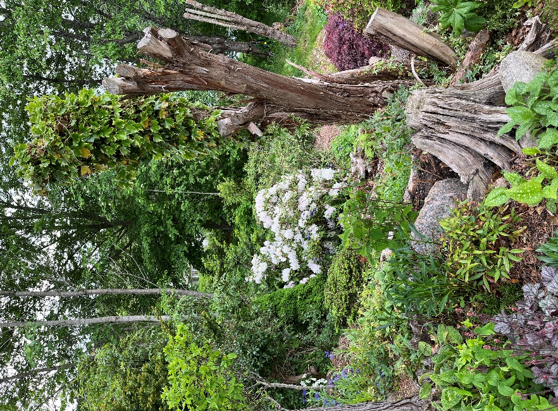

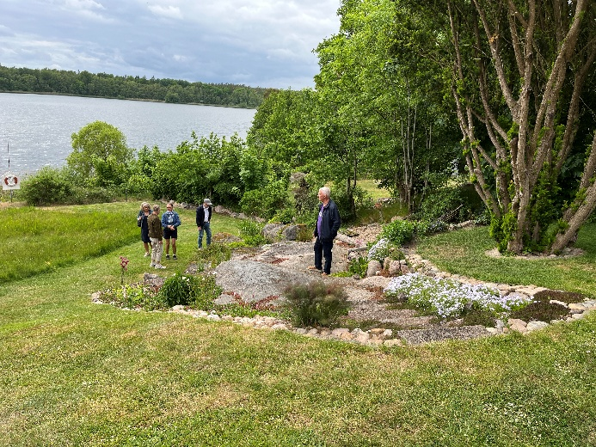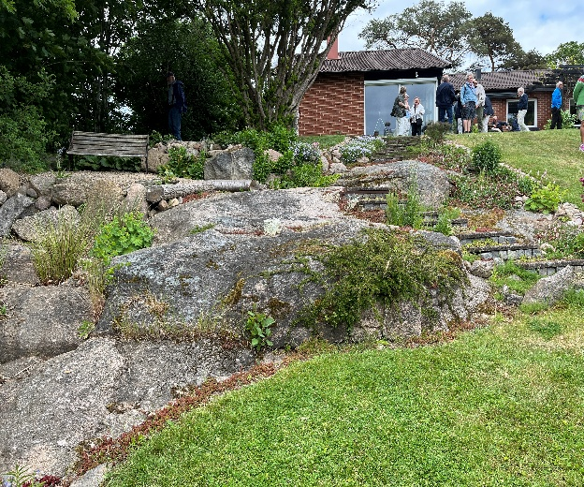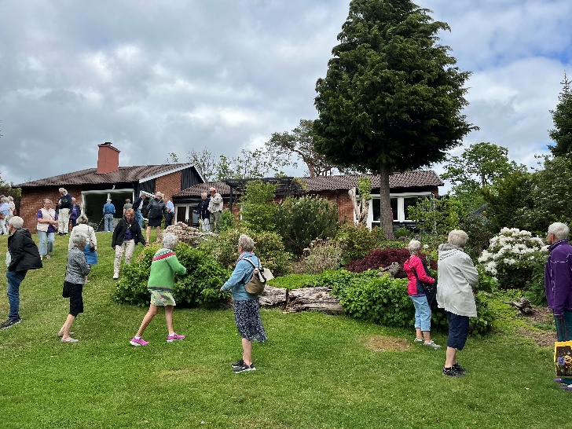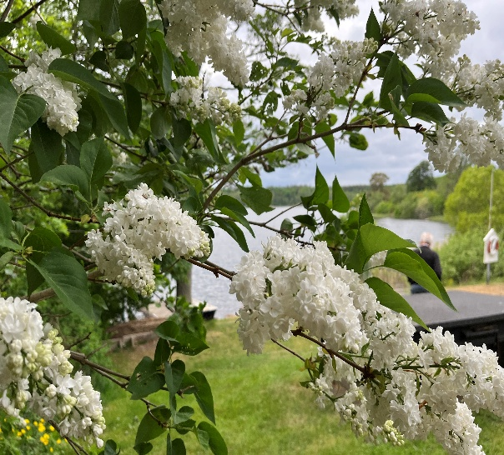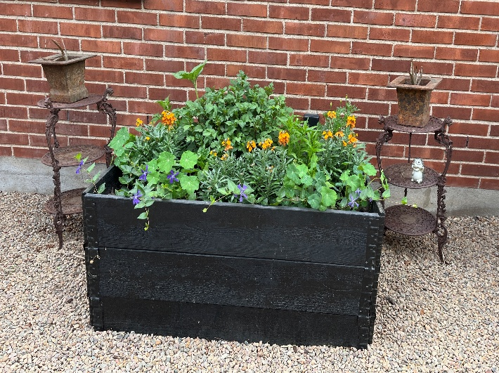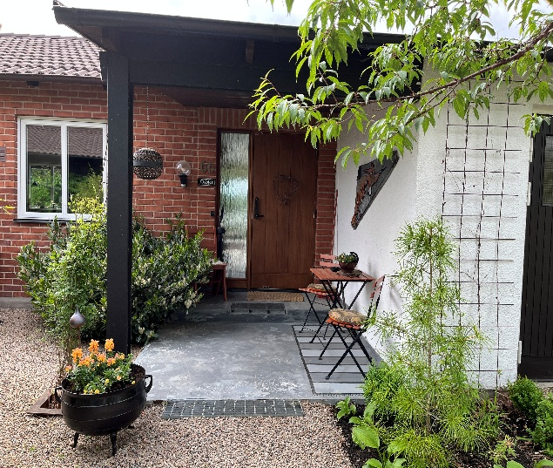
Efter besöket här var det dags att säga tack och farväl till Tina och hennes underbara trädgård.
Efter en upplevelserik dag styr vi åter kosan mot Skåne!
Ett stort tack till styrelsen och speciellt till Thyra för denna underbara resa!
En tacksam resenär!

